A Comparação de Locutor no
âmbito do Ministério Público de SP: desafios e perspectivas

O Ministério Público do Estado de São Paulo (MP/SP) conta atualmente com 362 (trezentas e sessenta e duas) Promotorias de Justiça distribuídas por todo o estado, além dos órgãos e grupos especiais que trabalham para atender suas demandas e especialidades. Com o crescimento da instituição, da sua atuação no combate ao crime organizado,do aumento do número de investigações na área de direitos difusos, eleitorais e outros tornou-se necessáriasua maior estruturação no que concerne a equipamentos e pessoal técnico especializado.
Diante do cenário tecnológico atual, da facilidade em se produzir material para análise, bem como da produção de provas cada vez mais distantes de documentos físicos, a aquisição do sistema Guardião pela instituição, tornou-se essencial juntamente com a criação de setores especializados para análise desse material produzido. O Centro de Apoio à Execução (CAEx), regulamentado a partir do Ato 532/08, oferece suporte técnico-operacional e serviços de informação/inteligência às Promotorias e Procuradorias de Justiça do Estado de São Paulo, visando a melhoria de “performance” do Ministério Público no cumprimento da missão constitucional.Em sendo assim, tornou-se um dos setores do Ministério Público com maior demanda em todas as áreas, incluindo a que cuida da análise de material de áudio e vídeo resultante de investigações.
Desta forma, em 2011 foi implementado um setor especializado para referidas análises com o objetivo de promover serviços de perícia relacionados à Comunicação Humana, inclusive com a análise de conteúdo para as Promotorias, Procuradorias de Justiça e Grupos de Atuação Especial da Instituição. A iniciativa emergiu com um projeto do Promotor de Justiça que atuava no Grupo de Atuação Especial de Combate ao Crime Organizado – GAECO/Ribeirão Preto, apontando a necessidade do serviço que foi confirmada por um dos Procuradores de Justiça, então coordenador do CAEx, viabilizando-o. Sob a supervisão de uma das promotoras de justiça, assessora da coordenação, elaborou-se então um cronograma de atuação e execução e, em outubro do referido ano deu-se o início da formação do Laboratório de Fonoaudiologia Forense, hoje responsável pelas pericias de Áudio e Vídeo e Grafotecnia do MP, junto ao Laboratório de Informática.
A perícia de Confronto Forense de Locutor (CL), demanda que despertou a necessidade da criação do setor, tem por objetivo a definição da autoria de falas armazenadas em uma determinada mídia, verificando se essas, de fato, foram ou não produzidas pelo aparelho fonador de um determinado indivíduo (Gonçalves e Petry, 2015). Inicialmente, composto por uma fonoaudióloga com o apoio de seus colegas do Laboratório de Informática do setor, referidas perícias tiveram como base documentos e protocolos já existentes na literatura. Mas, a necessidade de se buscar conhecimento na área e aparelhamento do setor fez com que a fonoaudióloga, auxiliada por outra servidora da instituição buscassem congressos e acesso aos demais profissionais da área, especificamente peritos oficiais do estado e da polícia federal para que o exame no MP/SP fosse aprimorado.
A base do referido exame análise perceptiva-auditiva comparativa entre material questionado e padrão é realizada com a utilização de protocolos estudados e publicados por inúmeros especialistas no âmbito da comunicação e de seu uso nas perícias de Comparação de Locutor. Referida análise tem sido utilizada ao longo das últimas décadas com base em vários documentos (Guimarães et al., 2007; Hirano, 1981; Dejonckere et al, 1996; Pinho, 2002; Pinho e Pontes, 2008; Brasoloto e Rehder, 2011).
Na área forense, tem-se conhecimento de que o Vocal Profile Analysis (VPA) é usado por pelo menos dois laboratórios na Europa (Alemanha e França) com base no protocolo Laver (1980), embora as versões não sejam idênticas. No Brasil, este foi adaptado para o português por especialistas em 2008 (Camargo e Madureira), sendo denominado Voice Profile Analysis Scheme - VPAS (PB-VPAS). Em 2015, foi publicado pelos peritos oficiais dos estados de Santa Catarina e do Rio Grande do Sul o “Protocolo Forense para Análise Perceptivo-Auditiva de Amostras de fala”.É imprescindível elucidar que a análise acústica por si só não fornece dados suficientes para confirmar um locutor ou eliminá-lo da comparação. Desta forma, a análise acústica é utilizada como mais uma ferramenta no exame de Comparação Forense de Locutor.
Os resultados apresentados são baseados nos parâmetros consistentes, distintivos e com fortes traços de compatibilidade entre as amostras, seguindo o protocolo de Análise Acústica utilizado no Ministério Público do Estado de São Paulo (Sanches, 2015).
Desta feita, desde o ano de 2013 com participações em eventos de Criminalística e o aceite de estudos de caso envolvendo a CL da instituição, este setor buscou novas frentes de pesquisa, mais recentemente com um convênio entre a Escola Superior do MP/SP e a UNICAMP para realização de análise e desenvolvimento de ferramentas e criação de protocolos que viabilizem a perícia de CL, realizado com dados reais, possibilitando a divulgação e padronização de estudos na área. Ressalta-se que, em 2015, foi publicado um livro na área da Fonoaudologia Forense pelas fonoaudiólogas da instituição sobre o tema com a colaboração de peritos oficiais dos estados de São Paulo, Paraná e Curitiba o que viabilizou maior divulgação do trabalho realizado e a necessidade de aprimoramento e padronização do exame.
Assim, desde o início das perícias em 2011, já somam 188 casos, que envolveram material questionado em áudio ou vídeo ou documentos, como transcrição, grafo, melhoria do vídeo, transposição ou conversão, identificação de pessoa (imagem), autenticidade, melhoria de áudio, identificação de objeto, contestação ou argumentação em laudos, leitura labial, sendo que desses 30 foram para realização da comparação de locutores, portanto, do total, 80% são perícias em áudio e uma parcela de 16% de CL.

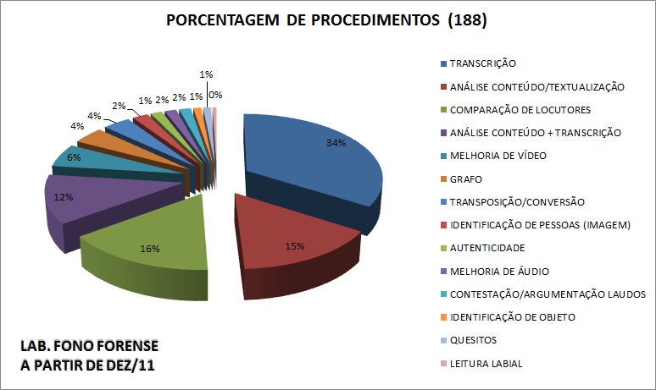
Figura 1 – Procedimentos realizados de dezembro de 2011 a maio de 2017

Dentre os casos de CL estão investigações para apuração de crimes de formação de quadrilha, tráfico ou associação ao tráfico de drogas, crime contra a vida, corrupção, crimes eleitorais e de improbidade administrativa, sendo a maior parte dos casos relacionada ao crime organizado com a análise de material resultado de interceptações telefônicas.

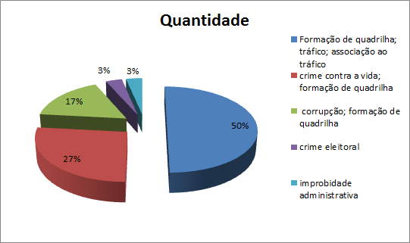
Figura 2 – CL em relação aos crimes praticados

O CAEx/MP, atualmente coordenado e assessorado por duas promotoras de justiça, busca parcerias para melhor formação, aprimoramento de seus técnicos incentivando a elaboração de projetos, participação em cursos e eventos na área, considerando que não há treinamento específico ou curso preparatório para desenvolvimento de referidas análises. Ressalta-se que o convênio entre a instituição e a UNICAMP para realização de pesquisas com dados reais, pioneiro na área, foi viabilizado por esta visão de que uma instituição que não possui curso de formação para seus analistas nas diversas áreas periciais, necessita do apoio e da imersão em outras que já desenvolvem o referido exame para que este seja realizado com base em estudos e levantamentos já fundamentados por outros examinadores mais experientes como os peritos oficiais estaduais e federais.
Conclui-se que o setor responsável por tais análises foi criado e seus exames, inicialmente, realizados com base em protocolos e literatura existente. Porém, foi justamente com o conhecimento da forma de trabalhar de outras instituições, especialmente a partir do contato com os peritos oficiais estaduais e federais, que a necessidade de novas pesquisas para contribuição na área de Comparação de Locutor permitiu a consolidação de referida perícia. Aparticipação das analistas no GEFF – Grupos de Pesquisas em Fonética Forense da UNICAMP em um ano de trabalho já tem como resultado um Protocolo de Procedimento para Comparação Forense de Locutor como uma proposta para preparação de dados.

REFERÊNCIAS BIBLIOGRÁFICAS
BARBOSA, P; MADUREIRA, S. Manual de Fonética Acústica Experimental: aplicações a dados do português. São Paulo: Cortez, 2015.
DEJONCKERE, P.H; BRADLEY, P; CLEMENTE, P; GUY CORNUT, G; CREVIER-BUCHMAN, L; FRIEDRICH, G et al. A basic protocol for functional assessment of voice pathology, especially for investigating the efficacy of (phonosurgical) treatments and evaluating new assessment techniques. Eur Arch Otorhinolaryngol, 2001(258): p. 77–82.
ERIKSSON, Anders. Tutorial on Forensic Speech Science. 2005.
ERIKSSON, A. Aural/acoustic vs. automatic methods in forensic phonetic case work. In: Neustein, A.; Patil, H. A. (Orgs.). Forensic Speaker Recognition: Law Enforcement and Counter-terrorism. Nova York: Springer-Verlag New York Inc, p. 41-69, 2011.
GONÇALVES, C.S; PETRY, T. Comparação Forense de Locutores no Âmbio da Perícia Oficial dos Estados. In: REHDER, M.I; CAZUMBÁ, L.A.F; CAZUMBÁ, M.A (Orgs). Identificação de Falantes: uma Introdução à Fonoaudiologia Forense. 1ª ed. Rio de Janeiro: Revinter, 2015.
GRECO, L.G. Perícias em Registros Audiovisuais e Fonética Forense. In: VELHO, J.A; GEISER, G.C; ESPÍNDULA, A. Ciências Forenses: Uma introdução às principais áreas da Criminalística Moderna. 2 ed. Campinas: Editora Millennium, 2012. p. 321-33.
PORTO, A.C; GONÇALVES, C.S. Proposta de Análise Perceptivo-Auditiva de Voz e Fala para Uso em Fonética Forense. Rev. IGP, 2007. Vol 3, (3): p. 23-5.
REHDER, M.I; CAZUMBÁ, L.A.F; SANCHES, A.P. Investigação e Análise Perceptivo-Auditiva. In: REHDER, M.I; CAZUMBÁ, L.A.F; CAZUMBÁ, M.A (Orgs). Identificação de Falantes: uma Introdução à Fonoaudiologia Forense. 1ª ed. Rio de Janeiro: Revinter, 2015.
REHDER, M.I; SANCHES, A.P. Análise Acústica: Aplicação Forense. In: REHDER, M.I; CAZUMBÁ, L.A.F; CAZUMBÁ, M.A (Orgs). Identificação de Falantes: uma Introdução à Fonoaudiologia Forense. 1ª ed. Rio de Janeiro: Revinter, 2015.
ROSE, P. Forensic Speaker Identification. London: Taylor & Francis; 2002. p. 364.

